T.C.
ATATÜRK ÜNİVERSİTESİ
TOPLUMSAL DUYARLILIK PROJELERİ UYGULAMA VE ARAŞTIRMA MERKEZİ

“Bayat Ekmekler Çöpe Değil Hayvan Dostlarımıza”
Proje Kodu:60DC40D74706E
SONUÇ RAPORU

Proje Yürütücüsü:
Arş. Gör. Hilal MOLA
Oltu Beşeri ve Sosyal Bilimler Fakültesi

Araştırmacılar:
Arş.Gör.Dr. Serpil SUMER

Eylül, 2021
ERZURUM
İÇİNDEKİLER
Önsöz 2
Özet 3
Abstract ...........................................................................................………………………………4

Materyal ve Yöntem 5
Proje Uygulamasına Ait Görseller 6
Sonuçlar 9

ÖNSÖZ
Ekmek israfı sorunu son zamanlarda tüm dünya genelinde önlenmesi ve çözüme ulaştırılması için çaba harcanan açlık, iklim değişikliği gibi diğer güncel sorunların arasına girmiştir. Ülkemizde de ekmeğe dayalı yemek kültürü nedeniyle her sene 44 milyar ekmek üretiliyor ve bu ekmeklerin 4 milyarı ne yazık ki israf ediliyor. Ekmek israfının günlük maliyeti ise tam olarak 2.6 milyon liradır. Günlük üretilen 120 milyon ekmeğin 12 milyonu çöpe atılmaktadır. Yani her 10 ekmekten biri israf edilmektedir.
Ekmek israfının en büyük nedeni bayatlayan ekmeklerin tüketilmeyip çöpe atılmasından kaynaklanmaktadır. Bireylerin bayat ekmekleri çöplere atmaması konusunda bilinçlendirmek bu konuda en önemli vazife haline gelmiştir. Yapılan birçok kamu spotu ile ekmek israfına farkındalık yaratılmak istense de ekmek israfında önemli azalmalar görülmemiştir. Oldukça önemli bir seviyeye ulaşan ekmek israfının önüne geçilmesi için bayat ekmeklere alternatifler üretilmesi gerekmektedir. Bu alternatiflerin en başında ekmekleri hayvanlara yem olarak verilmesi gelmektedir.

ÖZET

"Bayat ekmekler çöpe değil hayvan dostlarımıza" projesi ile Erzurum ilinin Oltu ilçesinde gözlemlenen ekmek israfına engel olmak amaçlanmıştır. Bu doğrultuda projemizde bayat ekmeklerin çöplere atılmasını önlemek için bayat ekmek toplama kutuları temin edip ilçemizin belirli bölgelerine bıraktık. Böylece bu kutularda biriken bayat ekmekleri belirli aralıklar ile toplayarak hayvan sahiplerine ve sahipsiz hayvanlara ulaştırmayı amaçladık.
Proje fikri ilçe halkı ile yapılan görüşmelerden doğmuştur. Bu görüşmeler de bireylerin aslında ekmeklerini istemsizce çöplere bıraktıklarını ve bu durumdan rahatsızlık hissettikleri sonucuna varılmıştır. Bu durumu ortadan kaldırmak amacıyla bayat ekmek toplama kutuları temin edilmiştir. Proje Oltu Beşeri ve Sosyal Bilimler Fakültesi’nde araştırma görevlisi doktor olan Serpil Sumer ile yürütülmüştür. Proje uygulama sürecinde yapılan tüm çalışmalar Oltu Belediye’si ile birlikte koordine edilmiştir. Proje kapsamında temin edilen bayat ekmek atık kutuları uzun süre kullanılabilecek durumda olması projemizin sürdürülebilirliğini artırmaktadır.
Bu proje Atatürk Üniversitesi Toplumsal Duyarlılık Projeleri tarafından desteklenmiştir.

Anahtar Kelimeler: Bayat ekmek, Toplama kutuları, Hayvan Sahipleri, Hayvan Barınakları

ABSTRACT

It is aimed to prevent the waste of bread observed in Oltu district of Erzurum Province with “Stale bread is not for garbage, but to our animal friends”. In this direction, in our Project, we provided stale bread collection boces and left them in certain parts of our district in order to prevent stale bread from being thrown into the garbage. Thus, we aimed to collect the stale bread accumulated in these boxes at regular intervals and deliver them to the animal owners and stray animals.

The Project idea is based on the interwievs with the people of the district. In these interviews, it was concluded that individuals actually left their bread in the garbage unintentionally and felt uncomfortable with this situation. In order to eliminate this situation, stale bread collection boxes were provided. The Project was carried out with Serpil Sumer, a research assistant doctor at Oltu Faculty of Humanities and Social Sciences. All the work done during the Project implementation process was coordinated with the municipality of Oltu. The fact that the stale bread waste boxes provided within the scope of the Project can be used for a long time increases the sustainability of our Project.

This project was supported by Atatürk University Social Awareness Projects.

Keywords: Stale Bread, Collection Boxes, Animal Owners, Animal Shelters

MATERYAL VE YÖNTEM

Araştırmanın Türü
Bu çalışma bir Toplumsal Duyarlılık Projesi’dir.

Araştırmanın Yapıldığı Yer ve Zaman
Proje ekibi tarafından 15.08.2021-06.09.2021 tarihleri arasında Oltu İlçesinde gerçekleştirilmiştir.

Projenin Uygulanışı
Projenin uygulanması için gerekli atık kutuları, proje başvuru sürecinde belirlendiği gibi https://www.trendyol.com internet sitesi üzerinden sipariş verilmiştir. Bu kapsamda 10 adet 70lt’lik bayat ekmek toplama kutusu kargo ile teslim alınmıştır.
Projenin uygulanacağı Oltu İlçesinde proje ekibi ve belediye başkan yardımcısı, belediye çevre mühendisi katılımı ile bir toplantı yapılmıştır. Gelen bayat ekmek toplama kutularının Oltu Fen işleri Saha Amirliği’nde Çevre Mühendisi Elif Karabulut tarafından teslim alınacağı ve dağıtım yerleri belirlenene kadar orada bekletileceği kararı alınmıştır. Ayrıca yapılan toplantıda bayat ekmeklerin nasıl hayvan sahiplerine ulaştırılacağı da belirlenmiştir.
19.08.2021 tarihinde gelen kargo ile sıfır atık geri dönüşüm bayat ekmek kutuları kontrol edilerek teslim alınmıştır. İlçemizde yoğun olarak hayvan besiciliği yapılan bölgeler ile ekmek atıklarının fazla olduğu bölgeler belirlenerek 01.09.2021 tarihinde bayat ekmek toplama kutularımız bu bölgelere yerleştirilmiştir.

PROJE UYGULAMASINA AİT GÖRSELLER
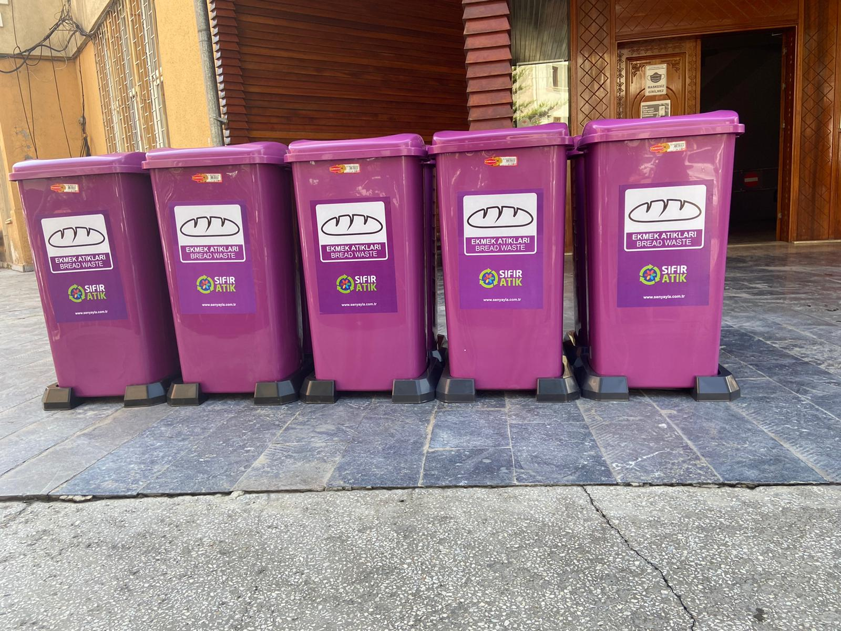

Proje bayat ekmek kutularının teslim alınması

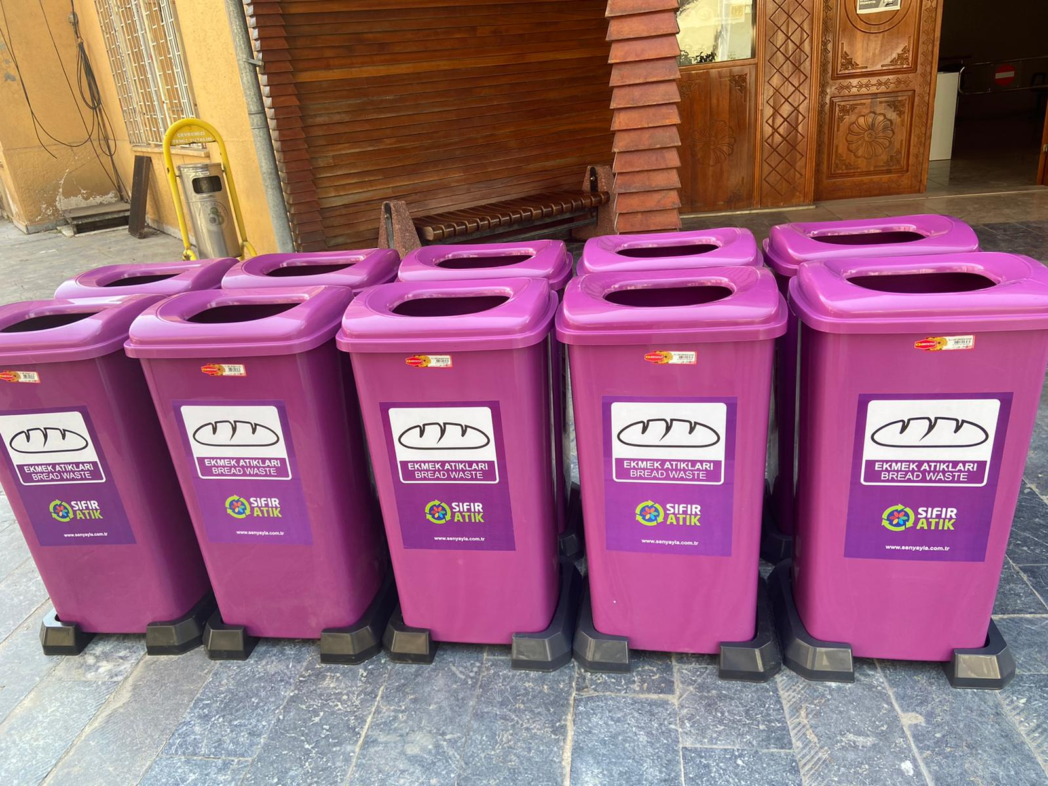

Proje bayat ekmek toplama kutuları

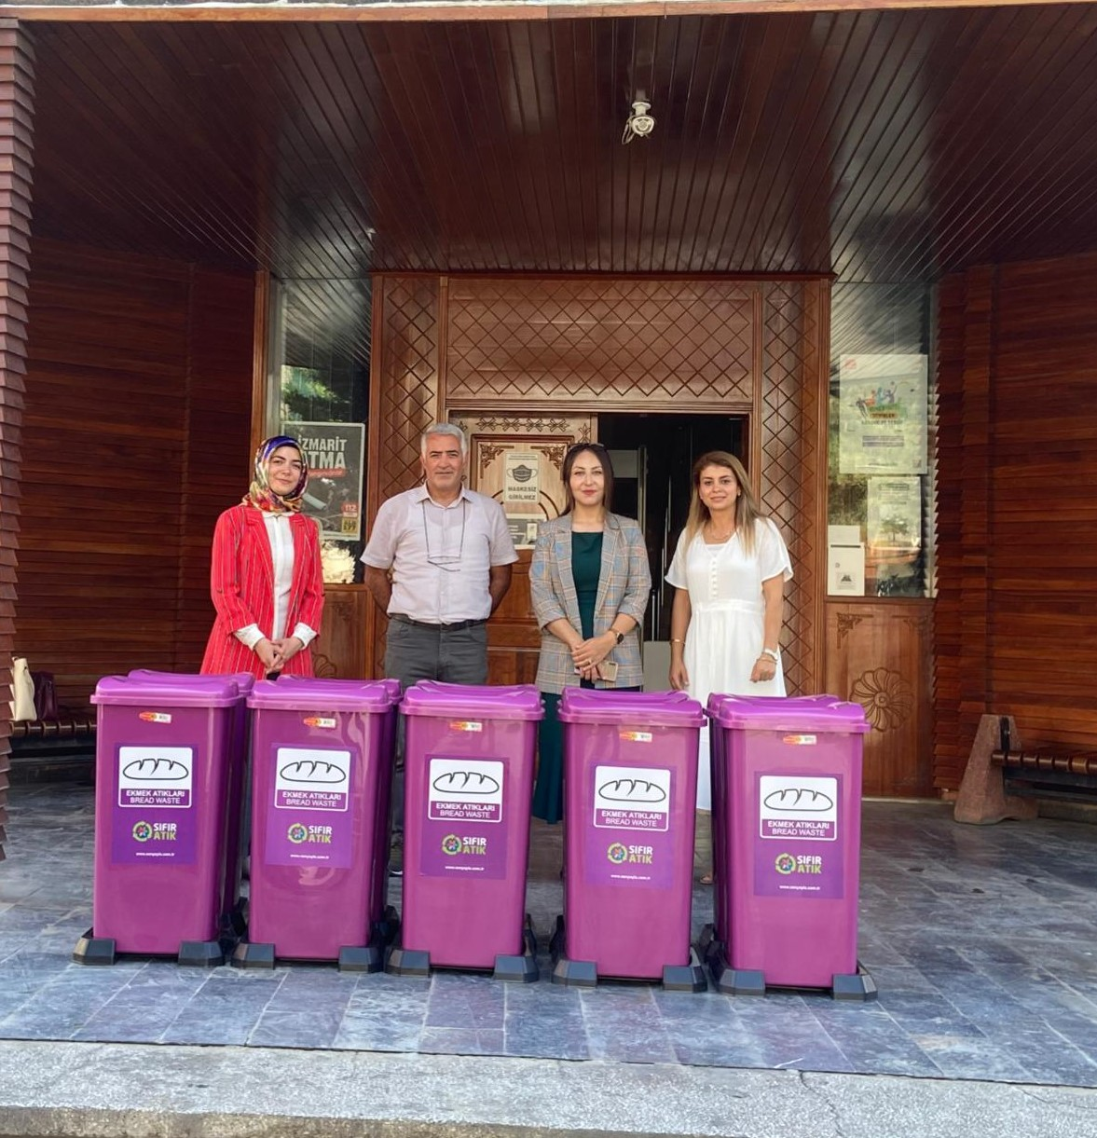

Proje ekibi, belediye başkan yardımcısı, çevre mühendisi ve bayat ekmek toplama kutularının dağıtıma çıkarılması

SONUÇLAR
Projeyi gerçekleştirdiğimiz ilçe olan Oltu İlçesinde bayat ekmek toplama kutularına ihtiyaç duyulmaktaydı ve bu doğrultuda çalışmalar gerçekleştirildi. Proje süresince halkın olumlu tepkiler vermesi ve memnuniyetlerini dile getirmeleri gözlemlenmiştir. Ayrıca bayat ekmeklerini farklı alanlarda değerlendirmeyi daha önce düşünmemiş olan vatandaşlarımıza da bu konuda farkındalık yaratılmış ve bu bireylerin bayat ekmekleri de hayvan dostlarımıza ulaştırılmaya çalışılmıştır.
Bayat ekmeklerini hayvanlara ulaştıramayan vatandaşlarımıza böylece imkân tanınmış ve bayat ekmekleri çöp yerine bu kutulara atmaları sağlanmıştır. Ayrıca projemiz sayesinde hayvan sahipleri de günlük yem ihtiyaçlarını bu kutulardan sağlama imkânı elde etmişlerdir. Böylece projemiz kapsamında bayat ekmeklerini elden çıkarmak isteyen tüketiciler ekonomimizin diğer bir bölümünü oluşturan üreticilere de destek sağlamışlardır.
Projemizi destekleyerek vatandaşlarımızın isteklerine yanıt veren Atatürk Üniversitesi Toplumsal Araştırmalar Uygulama ve Araştırma Merkezi’ne teşekkür ederiz.

